Задания с 07.02.2022г. по 12.02.2022г.
по предмету «Основы музыкальной грамоты»
Преподаватель Аладко Л. К.
Класс | Задание
1 | Тема урока: «Размер 3/4»  Записать в нотной тетради  Выполнить задания в Рабочей тетради (Г.Ф. Калинина) за 1 класс: стр. 14 №17 (б), стр.15. №19 (вторая строчка).
1  (адаптированная для Сайно Г.) | Тема урока: «Звукоряд. Гамма»  Записать в нотной тетради  Музыкальные звуки, расположенные по порядку высоты (вверх или вниз), образуют звукоряд.  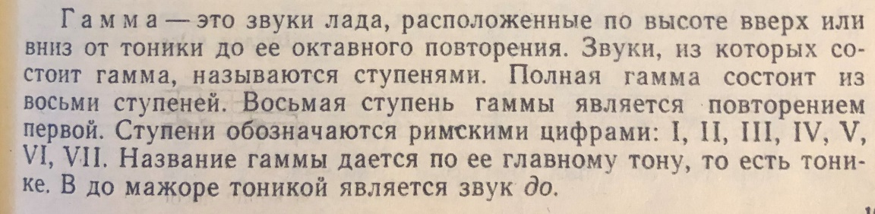  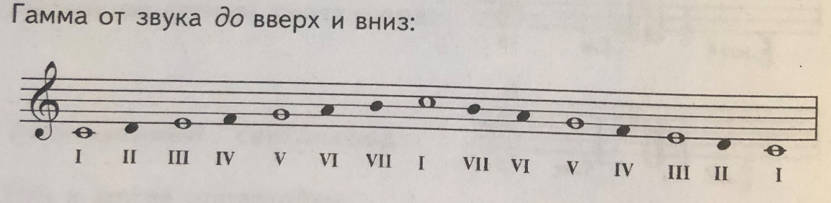  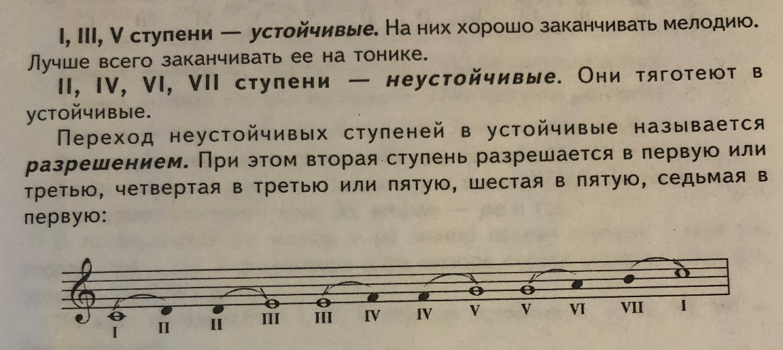  Чаще всего мелодии заканчиваются на тонике. Тоника – это первый, самый главный и самый устойчивый звук лада.  Вводные звуки – звуки, окружающие тонику (VII и II ступени).  Вводные звуки в до мажоре:  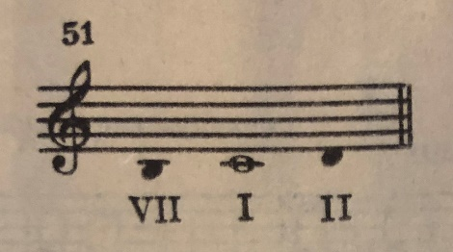  Если окружить устойчивые ступени двумя соседними неустойчивыми, то получиться опевание.  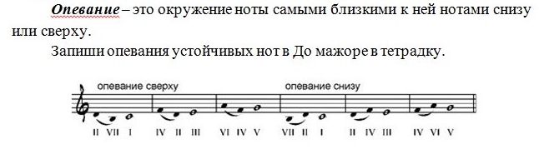  Выучить правила!
2 | Тема урока: «Затакт»  Записать в нотной тетради правило!  Затакт – это неполный такт, с которого начинается мелодия. Мелодии, в которых есть затакт, всегда начинаются со слабой доли такта.  Выполнить задания в нотной тетради:  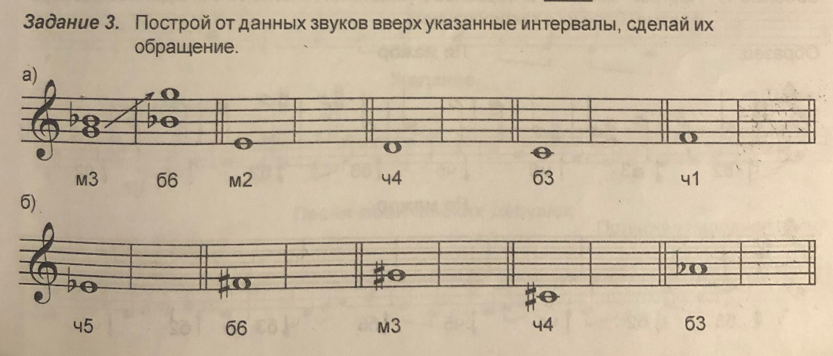
3 | Тема урока: «Септаккорд, D7 с разрешением»  Выполнить задания в Рабочей тетради (Г.Ф. Калинина) за 4 класс: стр. 25 №2, 3.
3  (адаптированная для Горяева С.) | Тема урока: «Тональность фа-диез минор»  Записать в нотной тетради правило!  Фа# минор – минорный лад, в котором тоникой является звук фа#. Лад, параллельный Ля мажору, с тремя диезами: фа#, до#, соль#.  Выполнить задания в Рабочей тетради (Г.Ф. Калинина) за 3 класс: стр. 12 фа # минор, стр. 13 №4-5.

